Presseinformation

111 Jahre Hüffermann:   
222 Millionen Euro in den letzten drei Jahren in Liebherr-Krane investiert

⸺

Hüffermann entwickelt sich von Wagenschmiede zu Komplettanbieter

Liebherr-Krane tragen zu Unternehmenswachstum maßgeblich bei

E-Learning-Angebote von Liebherr unterstützen Schulungsstrategie

**Hüffermann feiert in diesem Jahr sein 111-jähriges Firmenjubiläum. Mit strategischem Wachstum hat sich die Firma aus Wildeshausen in Niedersachsen von einer Wagenschmiede zu einer Unternehmensgruppe mit über 800 Mitarbeitenden entwickelt. Hüffermann ist Komplettanbieter rund um Kran, Schwerlast und Projekt Engineering. Die stetige Beschaffung von Liebherr-Mobil- und Raupenkranen und seit 2021 auch Liebherr-Turmdrehkranen hat maßgeblich zur Unternehmensentwicklung beigetragen.**

Ehingen (Donau) (Deutschland), 11. September 2024 – In den letzten drei Jahren kaufte die Hüffermann-Gruppe Liebherr-Krane für insgesamt 222 Millionen Euro. Der geschäftsführende Gesellschafter Daniel Janssen erklärt: „Ein solches Wachstum ist nur mit starken Partnern möglich, die die neuesten Technologien sowie modernes Equipment garantieren und die Bedürfnisse des Marktes erkennen: Bei Kranen ist das Liebherr für uns.“

Bereits in den 60er-Jahren beschaffte Hüffermann den ersten Liebherr-Autokran. In den 70er und 80er-Jahren hat Liebherr den technischen Fortschritt bei Mobilkranen maßgeblich vorangetrieben und das Konzept des All-Terrain-Kranes in seiner LTM-Baureihe etabliert. Zahlreiche Innovationen folgten – ein Highlight der letzten Jahre ist die Liebherr-VarioBase®. Hüffermann hat kontinuierlich in neue Krantypen und neue Krantechnik investiert.

**Einstieg in die Großkranklasse**

2014 beschaffte das Unternehmen einen Liebherr LTM 1350-6.1. Damit stieg Hüffermann in die Klasse der Wippspitzenkrane ein. Bereits ein Jahr später folgte ein LTM 1500-8.1, der die Leistung der Kranflotte deutlich verstärkte. Das Wachstum ging weiter: Die Hüffermann Gruppe beschaffte weitere Mobilkrane bis zum LTM 1750-9.1 und LG 1750. Parallel wurde die Kranflotte auch im unteren Traglast-Segment breiter, indem Hüffermann Liebherr-Teleskop-Raupenkrane bis zum LTR 1220 und Mobilbaukrane bis zum MK 140 orderte. 2017 stieg das Unternehmen dann mit dem Raupenkran LR 1750/2 in die Klasse der großen Raupenkrane ein. 2021 folgte ein Liebherr LR 11000, der das Portfolio auf 1.000 Tonnen Tragkraft erweiterte.

**Turmdrehkrane erweitern Portfolio**

2021 unternahm Hüffermann einen weiteren strategischen großen Schritt in Richtung Komplettanbieter: Die ersten Turmdrehkrane wurden beschafft. Inzwischen sind es bereits 250 Stück, sowohl Obendreher, 125 EC-B bis 520 EC-B Fibre, als auch Schnelleinsatzkrane, 13 HM bis 125 K. Christoph Rieß, Leiter der Abteilung Turmdrehkrane bei Hüffermann sagt: „Auch im Bereich der Turmdrehkrane setzen wir auf Liebherr als Exklusivpartner und können so am Markt modernste Technik und Steuerung anbieten. Während der Bedarf an Turmdrehkranen im Bereich der Baubranche rückläufig ist, sind aktuell Baukrane in Branchen wie der Energieversorgung und der Infrastruktur gefragt. Hier zeichnet sich die gute Zusammenarbeit mit Liebherr auch nach dem Kauf aus. Neben der guten Zusammenarbeit mit den Vertriebskollegen ist bei Groß- und Sonderprojekten die Abteilung Tower Crane Solutions für uns eine wertvolle Unterstützung. Mittels digitaler Projektplanung werden Baustellenplanungen erstellt, besondere Statik-Berechnungen durchgeführt und Sonderkonstruktionen abgestimmt.“  
  
**Kranakademie für umfassende Schulungen**  
Hüffermann setzt einen wichtigen Fokus auf die umfassende Schulung seiner Mitarbeitenden und nutzt dabei auch E-Learning-Angebote von Liebherr. Daniel Janssen sagt: „Die E-Learning Module ergänzen unsere Kranführer Schulungen und Weiterbildungen optimal. Dafür haben wir in Wildeshausen eine Kranakademie geschaffen. So können wir uns auf die praktische Ausbildung konzentrieren und das relevante theoretische Wissen sowie alles rund um Technik und sicheres Arbeiten über die E-Learning Module vermitteln. Das Erarbeiten von Wissen oder das Nachlesen von Themen aus der Praxis kann so zeitlich und inhaltlich individuell vom Teilnehmer erfolgen.“

**Die Hüffermann Gruppe**

Die Firmengruppe beschäftigt heute rund 800 Mitarbeitende an zwölf Standorten in sieben Bundesländern. Seit 2018 wuchs Hüffermann auch in Form von Zukäufen verschiedener Kranfirmen, wie Autodienst West Ganske GmbH, velsycon GmbH, Eisele AG - Crane & Engineering Group, Thömen Gruppe und Knaack AG. Janssen sagt: „Hierbei handelt es sich um langjährig am Markt etablierte mittelständische Kranfirmen, die aus Gründen der Altersnachfolge in den Betrieben veräußert wurden. Wir haben das Personal übernommen und entwickeln die Standorte weiter. Das maßgebliche Wachstum fand in den operativen Bereichen statt. Zum Wachstum gehört auch, dass die Organisationsstruktur mitwächst und sich an den neuen Erfordernissen ausrichtet. Hierzu zählt auch das Thema ESG (Environmental, Social und Governance). Als Hüffermann Gruppe setzen wir uns für den Schutz von Mensch und Umwelt ein. Unsere Philosophie beruht auf ethisch vertretbarer Unternehmensführung, Respekt, wirtschaftlichem & ökologischem Handeln sowie zukunftsorientierten Lösungen. Der Schutz unserer Mitarbeiter und unseres Unternehmens steht dabei an oberster Stelle.“

**Über die Liebherr-Werk Ehingen GmbH**

Die Liebherr-Werk Ehingen GmbH ist einer der führenden Hersteller von Mobil- und Raupenkranen. Die Palette der Mobilkrane reicht vom 2-achsigen 35 Tonnen-Kran bis zum Schwerlastkran mit 1.200 Tonnen Traglast und 9-achsigem Fahrgestell. Die Gittermastkrane auf Mobil- oder Raupenfahrwerken erreichen Traglasten bis 3.000 Tonnen. Mit universellen Auslegersystemen und umfangreicher Zusatzausrüstung sind sie auf den Baustellen in der ganzen Welt im Einsatz. 5.000 Mitarbeiterinnen und Mitarbeiter sind am Standort in Ehingen beschäftigt. Ein umfassender, weltweiter Service garantiert eine hohe Verfügbarkeit der Mobil- und Raupenkrane. Im Jahr 2023 wurde ein Umsatz von 2,81 Milliarden Euro im Ehinger Liebherr-Werk erwirtschaftet.

Über die Firmengruppe Liebherr – 75 years of moving forward

Die Firmengruppe Liebherr ist ein familiengeführtes Technologieunternehmen mit breit diversifiziertem Produktprogramm. Das Unternehmen zählt zu den größten Baumaschinenherstellern der Welt. Es bietet aber auch auf vielen anderen Gebieten hochwertige, nutzenorientierte Produkte und Dienstleistungen an. Die Firmengruppe umfasst heute über 150 Gesellschaften auf allen Kontinenten. Im Jahr 2023 beschäftigte sie mehr als 50.000 Mitarbeiterinnen und Mitarbeiter und erwirtschaftete einen konsolidierten Gesamtumsatz von über 14 Milliarden Euro. Gegründet wurde Liebherr von Hans Liebherr im Jahr 1949 im süddeutschen Kirchdorf an der Iller. Seither verfolgen die Mitarbeiterinnen und Mitarbeiter das Ziel, ihre Kunden mit anspruchsvollen Lösungen zu überzeugen und zum technologischen Fortschritt beizutragen. Unter dem Motto „75 years of moving forward“ feiert die Firmengruppe im Jahr 2024 ihr 75-jähriges Bestehen.

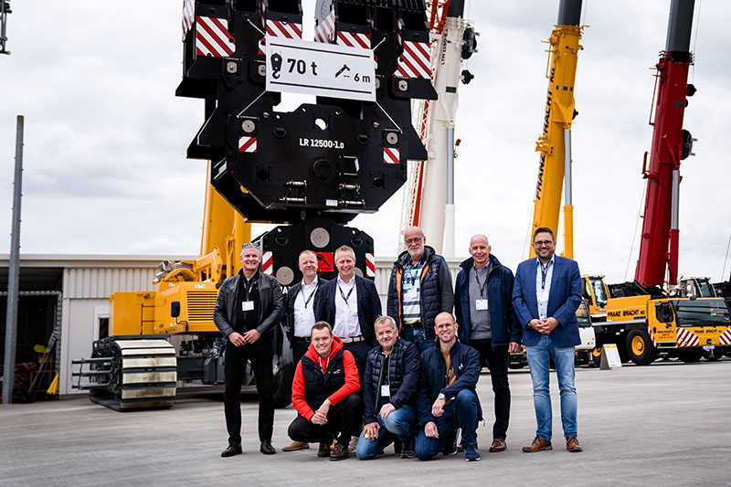Bilder

liebherr-hueffermann-2024.jpg  
Hüffermanns Geschäftsführender Gesellschafter Daniel Janssen (obere Reihe 3. v.l.) mit seinem Team auf den Kundentagen 2024 bei Liebherr in Ehingen-Berg.

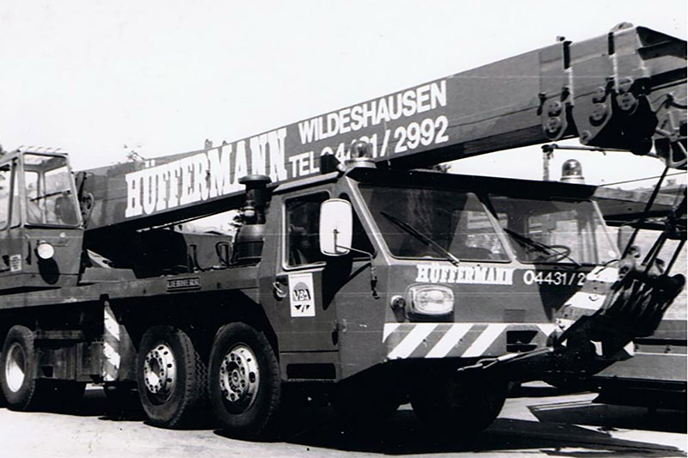  
erster-kran-hueffermann-liebherr.jpg  
Bereits in den 60er und 70er-Jahren beschaffte Hüffermann Autokrane von Liebherr.

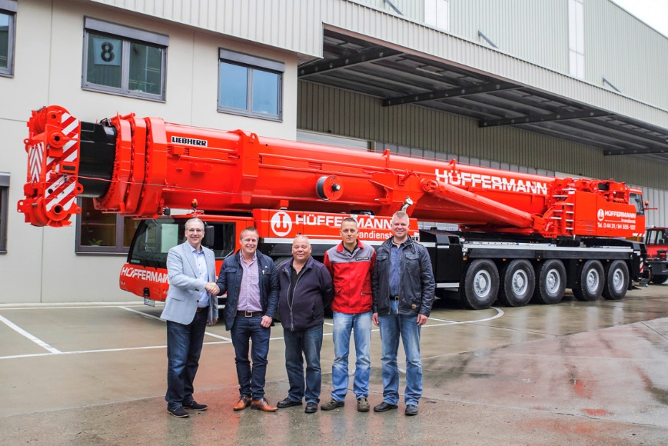  
liebherr-ltm-1500-8-1-hüffermann  
Die Übernahme des ersten LTM 1500-8.1 2015 war ein Highlight in der Firmengeschichte.

Kontakt

Wolfgang Beringer  
Marketing and Communication  
Telefon: +49 7391 / 502-0  
E-Mail: wolfgang.beringer@liebherr.com

Veröffentlicht von

Liebherr-Werk Ehingen GmbH   
Ehingen (Donau) / Deutschland  
www.liebherr.com